Консультация на тему:

**«Волшебство добрых слов»**

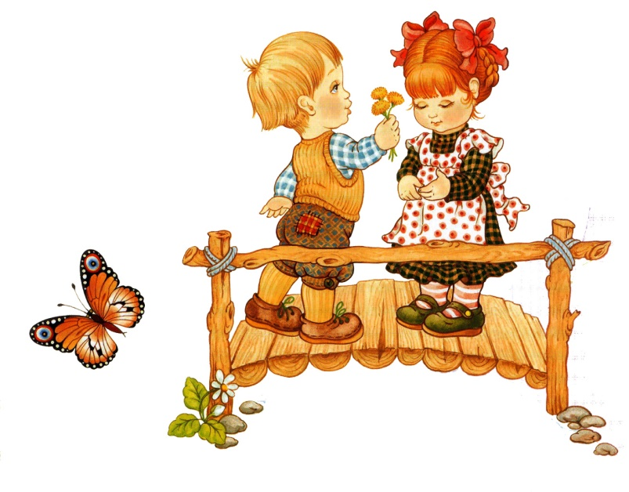Вежливость – одно из важнейших качеств культурного человека.

Не имея навыков вежливого общения, трудно произвести хорошее

впечатление на окружающих. Поэтому родители стараются привить

ребенку вежливость с самых ранних лет. Некоторые дети легко

усваивают эти нормы, а некоторым это дается с трудом. Почему так

происходит и как воспитать ребенка вежливым человеком? С тем,

что вежливость – это очень важно, мало кто поспорит. Многие

родители в своих мечтах представляют своих 3-4-летних карапузов

настоящими маленькими «леди» и «джентльменами».

Уважаемые родители, бабушки и дедушки!

Приходите в детский сад с улыбкой. Тогда ваше хорошее  
настроение обязательно передастся ребенку. Предлагаем вам вместе с малышом использовать добрые, вежливые слова при общении друг с другом и с коллективом детского сада. Ведь ничто не ценится так дорого, как доброе, вежливое обращение!

***Приветствие:***

- Здравствуйте

- Доброе утро

- Добрый вечер

- Добрый день

- Добро пожаловать

- Мы рады встрече

- Приятно снова вас видеть

***Прощание:***

- До свидания

- Всего доброго

- Всего хорошего

- До встречи

- До скорого свидания

- До скорой встречи

- Прощайте

- Счастливого пути!

***Извинения:***

- Извините, пожалуйста

- примите мои извинения

- Простите, пожалуйста

- Прошу прощения

- Я был не прав

***Просьба:***

- Будьте добры

- Будьте любезны

- Если вас не затруднит

- Не откажите, пожалуйста

- Разрешите, пожалуйста

- Позвольте

***Благодарность:***

- Большое спасибо

- Очень признателен

- Вы мне очень помогли

- Я вас благодарю

Игра-помощница

Игра – это основная деятельность в дошкольном детстве. Именно

через игру ребенок познает окружающий мир, узнает много

нового, учится делать выводы, развивает творческое воображение и

пробует разные формы общения. К игре нужно относиться бережно

и с большим уважением. К сожалению, очень немногие родители

играют с малышами в сюжетные игры. А ведь именно игра – один

из лучших способов показать ребенку эффективные способы

общения и разрешения детских, но таких непростых проблем! Итак,

давайте поиграем с малышом в вежливость. Для этого вам

понадобятся любые игрушки, которые есть у вас дома. Это могут

быть мягкие зверюшки или человечки из конструктора, куклы, в

общем, кто-то, способный обозначить живое существо. Сюжетов

для игры может быть много, ведь вежливость нужна во многих

ситуациях. В каких же?

• при встрече со знакомым;

• при общении в садике;

• при посещении поликлиники;

• при походе в магазин, кино;

• при посещении театра;

• в транспорте;

• в гостях или при приеме гостей у себя;

• и просто в ежедневном общении с близкими!

В общем, вежливость – это стиль жизни. В эти ситуации можно

играть бесконечно, но мы рассмотрим пример только одной такой

игры.

Сказка-помощница Еще одна форма, очень близкая ребенку, – это сказочная история.

Замечательная сказка есть у Ш.Перро. Она про двух сестер, одна из

которых была вежливой, а другая грубой. Первая позволила

волшебнице напиться из кувшина, когда ходила за водой, получила

в дар способность ронять изо рта цветы и драгоценные камни при

каждом слове. Вторая же, нагрубившая волшебнице, была наказана

тем, что роняла изо рта змей и жаб. Эта сказка в символическом

виде помогает ребенку понять: вежливость подобна цветам и очень

ценна, а грубость похожа на лягушек, выпрыгивающих изо рта.

Есть подобные сказки и у русского народа. Например, «Морозко»,

где учтивая и работящая девушка была вознаграждена волшебными

дарами, а вторая, грубая да ленивая, – ларцом со снегом. Читая

практически любую сказку, можно найти в ней ценность

вежливости. Можно это рассмотреть и в мультипликационных

сюжетах. Обращайте внимание ребенка на эти этические моменты,

обсуждайте с ним поступки сказочных героев. Многие сказки

учат ребенка быть более терпимым и вежливым. А можно

придумать сказку специально, чтобы иллюстрировать ту или иную

форму вежливого поведения. Эти сказки должны быть простые и

достаточно короткие (чем меньше ребенок, тем короче). Сказка –

это тот же игровой сюжет, но без игрушек. Вы можете придумать

сказку вместе, а потом и поиграть в нее, а можете рассказывать

игровой сюжет как сказочный.

